

**MANUAL DEL USUARIO**

**Ingeniería de Sistemas**

**2015**

**Proyectista : Rogelio Romani Flores**

**Docente : Ing. Ivan Soria Solis**

Contenido

[1. INTRODUCCION 3](#_Toc426048631)

[2. ALCANCE 3](#_Toc426048632)

[3. DEFINICIONES, ACRONIMOS, SIGLAS Y ABREVIATURAS 3](#_Toc426048633)

[3.1. Primera Parte 3](#_Toc426048634)

[3.2. Segunda Parte 3](#_Toc426048635)

[4. GUIA DE USO 4](#_Toc426048636)

[4.1. Acerca de Elementos 4](#_Toc426048637)

[4.2. Menú de Opciones de la Pantalla Principal 5](#_Toc426048638)

[4.3. Movimiento de las Piezas 5](#_Toc426048639)

[4.3.1. MOVIMIENTOS DEL ALFIL 5](#_Toc426048640)

[4.3.2. MOVIMIENTOS DE LA TORRE 6](#_Toc426048641)

[4.3.3. MOVIMIENTOS DE LA REYNA 6](#_Toc426048642)

[4.3.4. MOVIMIENTOS DEL CABALLO 6](#_Toc426048643)

[4.3.5. MOVIMIENTOS DEL PEÓN 7](#_Toc426048644)

[9.1.1. MOVIMIENTOS DEL REY 8](#_Toc426048645)

# INTRODUCCION

El presente documento tiene como finalidad ofrecer una guía al usuario que le permita conocer de una manera detallada y sencilla los pasos y procesos que se deben realizar en la aplicación que aquí se menciona, para hacer un uso más adecuado y eficiente de la misma.

# ALCANCE

Mediante el presente manual, los usuarios de la aplicación de Ajedrez, podrán familiarizarse de una manera más eficaz con el programa, del mismo modo conocerán como acceder y jugar, logrando así una mejor comprensión y uso de este programa.

# DEFINICIONES, ACRONIMOS, SIGLAS Y ABREVIATURAS

## Primera Parte

* **Dispositivo Móvil:** Son aparatos de pequeño o mediano tamaño, con capacidades de procesamiento o cómputo y recursos limitados.
* **Vibrador:** Elemento incorporado a un dispositivo móvil que puede generar respuestas en forma de movimiento ante algún evento en dicho dispositivo.
* **Aplicación:** Es una especie de programa informático diseñado para ser ejecutada por diversos dispositivos o sistemas informáticos como por ejemplo Smartphone o tablets.
* **Partida de Ajedrez:** Se refiere a un juego de ajedrez.

## Segunda Parte

En esta parte se especificaran las fichas (piezas) del juego de ajedrez y su representación para esta aplicación.

|  |  |
| --- | --- |
| **ELEMENTO** | **DESCRIPCION** |
|  | Tablero |
| C:\Users\rogelio\Desktop\descargas\visual\SharpChess-master\SharpChess Game\Images\PieceGraphics\Pawn_Black.gif | Peón |
| C:\Users\rogelio\Desktop\descargas\visual\SharpChess-master\SharpChess Game\Images\PieceGraphics\Rook_Black.gif | Torre |
| C:\Users\rogelio\Desktop\descargas\visual\SharpChess-master\SharpChess Game\Images\PieceGraphics\Knight_Black.gif | Caballo |
| C:\Users\rogelio\Desktop\descargas\visual\SharpChess-master\SharpChess Game\Images\PieceGraphics\King_Black.gif | Rey |
| C:\Users\rogelio\Desktop\descargas\visual\SharpChess-master\SharpChess Game\Images\PieceGraphics\Queen_Black.gif | Reyna |
| C:\Users\rogelio\Desktop\descargas\visual\SharpChess-master\SharpChess Game\Images\PieceGraphics\Bishop_Black.gif | Alfil |
|  | Tablero con Piezas |

# GUIA DE USO

## Acerca de Elementos

Esta aplicación cuenta con la opción de transmitir mediante sonidos los elementos que se están tocando en la pantalla dentro del programa, esto con el fin de ser una aplicación accesible para aquellas personas que poseen limitaciones visuales.

Para hacer uso de esta herramienta de información, es necesario realizar una pulsación o toque leve sobre la pantalla, la aplicación reproducirá el elemento que se ha tocado.

## Menú de Opciones de la Pantalla Principal

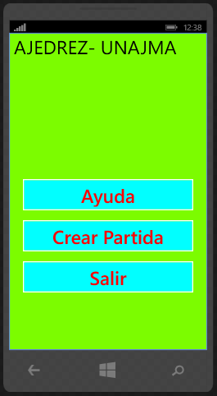

**AYUDA**: permite escuchar de una manera general información importante como el uso y opciones de la aplicación.

**CREAR PARTIDA**: permite crear una partida, cuando presionamos en esta opción el panel cambia de pantalla y abre el panel de juego.

**SALIR**: permite cerrar y salir de la aplicación.

## Movimiento de las Piezas

A la hora de realizar el movimiento de las fichas, es importante tener identificada tanto la ficha que deseamos mover como la casilla a la cual queremos mover dicha ficha.

### MOVIMIENTOS DEL ALFIL

El alfil puede ser movido a cualquier casilla a lo largo de una de las diagonales sobre las que se encuentra.

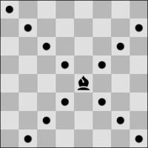

### MOVIMIENTOS DE LA TORRE

La torre puede ser movida a cualquier casilla a lo largo de la fila o columna en las que se encuentra.

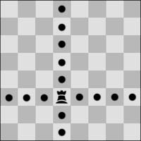

### MOVIMIENTOS DE LA REYNA

La dama puede ser movida a cualquier casilla a lo largo de la fila, columna o diagonal en las que se encuentra.

Al realizar estos movimientos, el alfil, la torre o la dama no pueden pasar sobre ninguna otra pieza.

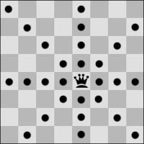

### MOVIMIENTOS DEL CABALLO

El caballo puede ser movido a una de las casillas más próximas a la que se encuentra, sin ser de la misma fila, columna o diagonal.

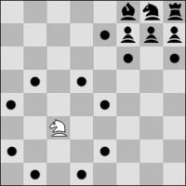

### MOVIMIENTOS DEL PEÓN

1. El peón puede ser movido hacia adelante a la casilla inmediatamente delante suyo en la misma columna, siempre que dicha casilla esté desocupada.
2. en su primer movimiento el peón puede ser movido como en (a); alternativamente, puede avanzar dos casillas a lo largo de la misma columna, siempre que ambas casillas estén desocupadas;
3. el peón puede ser movido a una casilla ocupada por una pieza del adversa rio que esté en diagonal delante de él sobre una columna adyacente, capturando dicha pieza.
4. Un peón que ataca una casilla atravesada por un peón del adversario que ha avanzado dos casillas en un movimiento desde su casilla original, puede capturarlo como si sólo hubiera avanzado una casilla. Esta captura sólo puede efectuarse en el movimiento inmediatamente siguiente al citado avance y se denomina captura “al paso”.

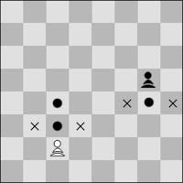

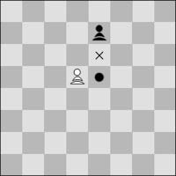

1. Cuando un peón alcanza la fila más alejada desde su posición inicial debe ser cambiado, como parte del mismo movimiento, por una dama, torre, alfil o caballo del mismo color. La elección del jugador no está limitada a piezas que hayan sido capturadas anteriormente. Este cambio de un peón por otra pieza se denomina “promoción”, siendo inmediato el efecto de la nueva pieza.

### MOVIMIENTOS DEL REY

Hay dos formas diferentes de mover el rey: desplazándolo a cualquier casilla adyacente no atacada por una o más piezas del adversario, o bien

